Mehr als 600 Bewerber:innen für temporäre Wochenend-Schicht bei B&R
Start mit mehreren hundert Mitarbeiter:innen ab 1. März – Job-Days angelaufen – Qualifizierte Bewerber:innen erhalten Zusagen noch in derselben Woche
20 Stunden Schichtarbeit am Wochenende, dafür Freizeit von Montag bis Freitag und das Gehalt einer Vollzeitstelle an konventionellen Werktagen: Mehr als 600 Interessentinnen und Interessenten haben sich für die auf ein Jahr befristete Wochenend-Schicht beim international erfolgreichen Technologieunternehmen B&R in Eggelsberg (Bezirk Braunau am Inn) beworben. Aufgrund der hohen Anzahl an Bewerbungen bietet das Unternehmen anstelle von klassischen Bewerbungsgesprächen eigene „Job-Days" an. Diese Gelegenheit haben diese Woche Job-Anwärter:innen genutzt.
B&R Personalleiterin für Österreich Angelika Loiperdinger geht davon aus, dass fünf von sechs Bewerber:innen tatsächlich aufgenommen werden. Starten wird die Wochenend-Schicht schrittweise ab 1. März.
Job-Days: „Wir laden ein, entscheiden und stellen ein“
Die bereits angelaufenen Job-Days bieten die Möglichkeit, dass sich Job-Anwärter:innen und Arbeitgeber gegenseitig kennenlernen. Pro Termin lädt das Unternehmen rund 70 Bewerber:innen ein, die zunächst in Einzelgesprächen ihre Fragen stellen und im Anschluss direkt vor Ort in Produktion und Logistik die Arbeit bei B&R kennen lernen können. Qualifizierte Bewerber:innen erhalten danach noch in derselben Woche ihre Zusage.
"Wir gestalten den Bewerbungsprozess so effizient, einfach und komfortabel wie möglich. Wir laden die Aspirantinnen und Aspiranten zu uns ein, entscheiden und stellen ein", so Loiperdinger.
Bewerber:innen: Von Lehrling bis Doppelmaster, von Jung bis Alt
Voraussetzung für eine Zusage ist, dass die Bewerber:innen über 18 Jahre alt sind und ausreichende Deutschkenntnisse mitbringen. Vorkenntnisse oder Erfahrung in Technik, Produktion oder Logistik sind von Vorteil, aber nicht Bedingung. Tatsächlich haben viele derer, die sich beworben haben, schon einmal in den Bereichen gearbeitet, einige sind aber auch Quereinsteiger:innen. Die Riege der Bewerber:innen reicht von Lehrabsolvent:innen bis zu Bachelor und Master. Einzelne bringen sogar mehrere Studienabschlüsse mit.
Etwa 70 Prozent der Bewerber:innen sind Männer, 30 Prozent Frauen. Die Altersspanne reicht von 18 bis fast 65. Darunter sind Schülerinnen, Schüler und Studierende ebenso wie Arbeitssuchende, Selbstständige auf der Suche nach einem Nebenjob, Familien, in denen bisher nur ein Elternteil berufstätig war, Menschen, die sich beruflich neu orientieren oder Betreuungspflichten unter der Woche besser nachkommen wollen, bis hin zu älteren Menschen, die kurz vor der Pensionierung stehen.
Linz, Wien, Graz, Nürnberg – Rund die Hälfte der Bewerber:innen stammt von weiter her
Etwa die Hälfte der Bewerber:innen stammt aus der Region, dem Innkreis, Flachgau, aus Nieder- und Oberbayern. Der Rest kommt aus zum Teil deutlich weiterer Entfernung, viele davon aus Linz und Wien. Vereinzelt nehmen die Job-Anwärter:innen sogar bis zu vier Stunden Anreise für die neuen Jobs bei B&R in Kauf. Selbst aus Graz und Nürnberg haben sich mehrere Kandidat:innen beworben. Insgesamt sind rund zwei Drittel der Bewerbungen aus Österreich und ein Drittel aus Deutschland eingelangt.
Wochenendschicht bei B&R ab 1. März für ein Jahr
B&R ist Österreichs größtes Unternehmen für Industrieautomatisierung und das weltweite Zentrum für Maschinen- und Fabrikautomation im international führenden Technologieunternehmen ABB. Die zusätzliche Wochenend-Schicht ist eine Folge der COVID-Krise und weltweiter Lieferengpässe. Die Nachfrage nach Lösungen zur Automatisierung von Maschinen und Fabriken ist dadurch enorm gestiegen.
Für viele Unternehmen gerade auch in Österreich stellen Automatisierungslösungen wie jene von B&R einen Kern ihrer weiteren Entwicklung dar und tragen damit entscheidend zur Sicherung von Kundenbeziehungen und Arbeitsplätzen bei. B&R ist daher bestrebt, die hohe Nachfrage so rasch wie möglich zu befriedigen.
Gemeinsam mit Betriebsrat und Gewerkschaften hat B&R deshalb ein auf ein Jahr befristetes Sondermodell entwickelt. Für insgesamt 20 Wochenstunden ausschließlich an Samstagen und Sonntagen bietet das Unternehmen inklusive der gesetzlichen Zulagen ein vergleichbares Gehalt zu einer konventionellen 38,5-Stunden-Woche von Montag bis Freitag.

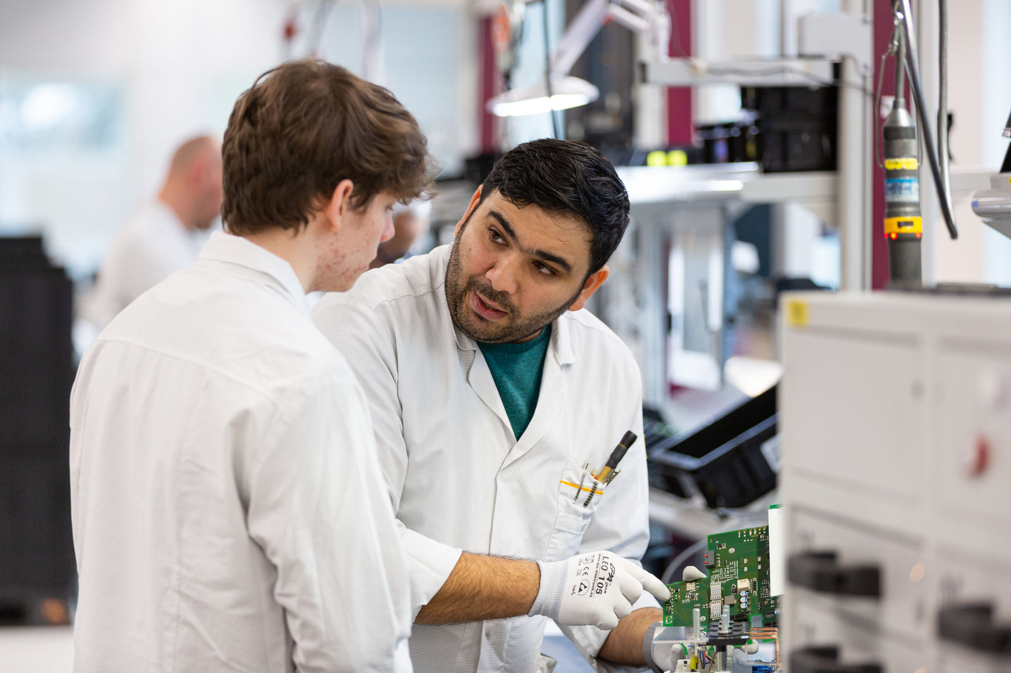
Fabian Esterbauer wird von Produktionsmitarbeiter Barbu Sergiu unterwiesen.

Über B&R
B&R, eine Division des ABB-Konzerns, ist ein weltweit führendes Unternehmen der industriellen Automatisierung mit Hauptsitz in Österreich. Als Branchenführer kombiniert B&R modernste Technologien mit fortschrittlichem Engineering. B&R bietet Kunden aus den unterschiedlichsten Branchen perfekte Gesamtlösungen in den Bereichen Maschinen- und Fabrikautomatisierung, Antriebs- und Steuerungstechnik, Visualisierung und integrierte Sicherheitstechnik. Lösungen für die Kommunikation im Industrial IoT - allen voran OPC UA, POWERLINK und der offene Standard openSAFETY - runden das Leistungsportfolio von B&R ab. Die Software-Entwicklungsumgebung Automation Studio ist wegweisend für zukunftsorientiertes Engineering. Mit innovativen Lösungen setzt B&R neue Standards in der Automatisierungswelt, hilft Prozesse zu vereinfachen und übertrifft Kundenerwartungen.
Weitere Informationen finden Sie unter www.br-automation.com

